Информационно-аналитический обзор обращений граждан, поступивших в администрацию города Бердска Новосибирской области во II квартале 2020 года, и результаты их рассмотрения

Рассмотрение обращений граждан, организаций и общественных объединений (далее – граждан), адресованных Главе города Бердска Новосибирской области, ведется в соответствии с Конституцией Российской Федерации, действующим федеральным и областным законодательством, нормативными правовыми актами города Бердска Новосибирской области. Организацию работы по объективному, всестороннему и своевременному рассмотрению обращений осуществляет общественная приемная Главы города Бердска администрации города Бердска Новосибирской области.

Во II квартале 2020 года Главе города Бердска, заместителям главы администрации поступило 523 обращения (в I квартале 2020 – 510 обращений, во II квартале 2019 – 838 обращений), в том числе:

- письменных обращений – 461 – 88,1% (в I квартале 2020 – 413 обращений – 81%, во II квартале 2019 – 692 обращения – 82,6%);
- обращений на личном приеме граждан Главой города, заместителями главы администрации, руководителями структурных подразделений администрации – 4 – 0,8% (в I квартале 2020 – 52 обращения – 10,2%, во II квартале 2019 – 79 обращений – 9,4%).
- устных сообщений по справочному телефону, поставленных на контроль – 56 – 10,7% (в I квартале 2020 – 35 сообщений – 6,8%, во II квартале 2019 – 60 сообщений – 7,2%);
- личных обращений к специалистам общественной приемной Главы города, требующих принятия мер – 2 – 0,4% (в I квартале 2020 – 10 обращений – 2%, во II квартале 2019 – 7 обращений – 0,8%).

По сравнению с I кварталом 2020 года (510 обращений) общее количество поступивших обращений во II квартале 2020 года увеличилось на 2,5% (на 13 обращений).
По сравнению со II кварталом 2019 года (838 обращений) общее количество поступивших обращений во II квартале 2020 года уменьшилось на 37,6% (на 315 обращений).

- Письменные обращения граждан

Во II квартале 2020 года Главе города Бердска, заместителям главы администрации поступило 461 письменное обращение и запросы, в том числе в форме электронного документа через официальный сайт администрации города Бердска 209 обращений – 45,3% (в I квартале 2020 – 413, в том числе в форме электронного документа – 113 обращений – 27,4% , во II квартале 2019 – 692, в том числе в форме электронного документа – 131 обращение – 18,9%).

По сравнению с I кварталом 2020 года количество письменных обращений увеличилось на 10,4% (на 48 обращений).
По сравнению со II кварталом 2019 года количество письменных обращений уменьшилось на 33,4% (на 231 обращение).

По видам обращения подразделяются:
- заявления – 396 – 85,9% (в I квартале 2020 – 378 – 91,5%, во II квартале 2019 – 651 – 94%);
- жалобы – 28 – 6,1% (в I квартале 2020 – 12 – 2,9%, во II квартале 2019 – 9 – 1,3%);
- запросы – 31 – 6,7% (в I квартале 2020 – 21 – 5,1%, во II квартале 2019 – 26– 3,8%);
- не обращения (благодарности, приглашения и т.п.) – 6 – 1,3% (в I квартале 2020 – 2 – 0,5%, во II квартале 2019 – 6 – 0,9%).

Во II квартале 2020 года поступило 16 обращений – 3,5% от общего количества письменных обращений (в I квартале 2020 – 17 обращений – 4,1%, во II квартале 2019 – 30 обращений – 4,3%) от жителей города Бердска, адресованных Президенту Российской Федерации и перенаправленных на рассмотрение в администрацию города Бердска, по вопросам:
в сфере хозяйственной деятельности (4):
- строительство (2);
- парковка автотранспорта вне организованных стоянок (1);
- газификация (1).
в жилищно-коммунальной сфере (4):
- улучшение жилищных условий (2);
- ухудшение условий проживания в связи с работой объекта коммунального обслуживания (1);
- переселение из аварийного дома (1).
в социальной сфере (4):
- предоставление земельных участков многодетным семьям (2);
- предоставление места в детском саду (1);
- оказание социальной помощи (1).
в сфере природных ресурсов (2):
- земельный вопрос (1);
- гуманное отношение к животным, создание приютов (1).
в сфере государства, общества, политики (2):
- деятельность органов исполнительной власти (1);
- территориальное общественное самоуправление (1).

В Аппарат полномочного представителя Президента Российской Федерации в Сибирском федеральном округе во II квартале 2020 года поступило 3 обращения от жителей города Бердска – 0,7% (в I квартале 2020 года – 0 обращений, во II квартале 2019 года – 1 обращение – 0,1%), по вопросам:
в сфере хозяйственной деятельности (3):
- благоустройство и ремонт подъездных дорог и тротуаров (2);
- водоотведение (1).

Во II квартале 2020 года к Губернатору Новосибирской области обратилось 16 жителей города Бердска – 3,5% от общего количества письменных обращений (в I квартале 2020 – 26 обращений – 6,3%, во II квартале 2019 – 28 обращений – 4,1%), обращения которых были перенаправлены на рассмотрение в администрацию города Бердска, по вопросам:
в жилищно-коммунальной сфере (7):
- ненадлежащее содержание общедомового имущества (3);
- подключение индивидуального жилого дома к сети газоснабжения (1);
- несанкционированная свалка (1);
- деятельность управляющей компании (1);
- перебои в электроснабжении (1).
в сфере хозяйственной деятельности (6):
- строительство (4);
- транспорт (1);
- газификация (1).
в сфере государства, общества, политики (2):
- деятельность исполнительно-распорядительных органов местного самоуправления (2).
в социальной сфере (1):
- проезд льготной категории граждан (1).

К депутату Государственной Думы Российской Федерации во II квартале 2020 года поступило 1 обращение от жителя города Бердска – 0,2% от общего количества письменных обращений (в I квартале 2020 года – 1 обращение – 0,2%, во II квартале 2019 года – 2обращения – 0,3%), по вопросу санитарно-эпидемиологического благополучия населения.

К депутатам Законодательного Собрания Новосибирской области во II квартале 2020 года обращений от жителей города Бердска не поступало (в I квартале 2020 – 1 обращение – 0,2%, во II квартале 2019 – 5 обращений – 0,7%).

К Уполномоченному по правам ребенка в Новосибирской области во II квартале 2020 года поступило 2 обращения от жителей города Бердска – 0,4% от общего количества письменных обращений (в I квартале 2020 – 1 обращение – 0,2%, во II квартале 2019 – 1 обращение – 0,1%) по вопросам:
в сфере обороны, безопасности, законности (1):
- охрана общественного порядка (1).
в социальной сфере (1):
- оказание социальной помощи (1).

По результатам рассмотрения письменных обращений, поступивших из Управления Президента Российской Федерации по работе с обращениями граждан и организаций, Аппарата полномочного представителя Президента Российской Федерации в Сибирском федеральном округе, общественной приемной Губернатора Новосибирской области, от депутата Государственной Думы Российской Федерации, Уполномоченного по правам ребенка в Новосибирской области, в адрес заявителей подготовлена и направлена соответствующая информация.

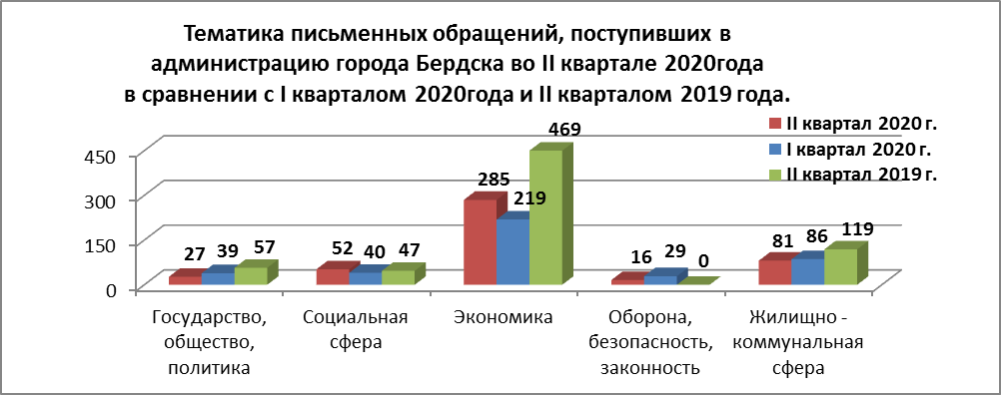
Вопросы, поднимаемые гражданами в письменных обращениях, относятся к следующим тематическим блокам:

«Государство, общество, политика» – 27 обращений – 5,8% (в I квартале 2020 – 39 обращений – 9,5%, во II квартале 2019 – 57 обращений – 8,2%) - конституционный строй (11); основы государственного управления (14); гражданское право (2).
«Социальная сфера» – 52 обращения – 11,3% (в I квартале 2020 – 40 обращений – 9,7%, во II квартале 2019 – 47 обращений – 6,8%) – семья (7); социальное обеспечение (18); образование, наука, культура (14); здравоохранение, физическая культура, спорт, туризм (13).
«Экономика» – 285 обращений – 61,8% (в I квартале 2020 – 219 обращений – 53%, во II квартале 2019 – 469 обращений – 67,8%) – хозяйственная деятельность (206): градостроительство (51); благоустройство и ремонт подъездных дорог и тротуаров (36); уборка снега, мусора и посторонних предметов (26); транспорт (26); благоустройство придомовых территорий (24); торговля (11); водоотведение (11); газификация (10); бытовое обслуживание населения (5); освещение (4); связь (1); промышленность (1); природные ресурсы и охрана окружающей среды (78): земельные вопросы (58); вопросы лесного хозяйства (9); охрана окружающей среды (6); животный мир (4); охрана атмосферного воздуха (1); информация и информатизация (1).
«Оборона, безопасность, законность» – 16 обращений – 3,5% (в I квартале 2020 – 29 обращений – 7%, во II квартале 2019 – 0 обращений) - безопасность и охрана правопорядка (15); правосудие (1).
«Жилищно – коммунальная сфера» – 81 обращение – 17,6% (в I квартале 2020 – 86 обращений – 20,8%, во II квартале 2019 – 119 обращений – 17,2%) –обеспечение граждан жилищем (12); коммунальное хозяйство (67): ненадлежащее содержание общедомового имущества (15); ухудшение условий проживания в связи с работой объектов коммунального обслуживания (7); деятельность управляющих компаний (7); оплата жилищно-коммунальных услуг (7); перебои в электро-, водоснабжении (6); предоставление коммунальных услуг ненадлежащего качества (5); несанкционированная свалка мусора (5); коммунально-бытовое хозяйство и предоставление услуг в условиях рынка (5); ремонт и эксплуатация ливневой канализации (3); отключение энергоснабжения за неуплату (3); обращение с твердыми бытовыми отходами (2); подключение индивидуальных жилых домов к централизованным сетям водо-, тепло - газо-, электроснабжения и водоотведения (1); капитальный ремонт общедомового имущества (1); оплата строительства, содержания и ремонта жилья (1); риэлторская деятельность (1).

По сравнению с I кварталом 2020 года количество письменных обращений: уменьшилось по вопросам:
- государства, общества, политики на 30,8% (на 12 обращений);
- обороны, безопасности, законности на 44,8% (на 13 обращений);
- жилищно-коммунальной сферы на 5,8% (на 5 обращений).
увеличилось количество письменных обращений по вопросам:
- социальной сферы на 15,4% (на 8 обращений);
- экономики на 23,2% (на 66 обращений);

По сравнению со II кварталом 2019 года количество письменных обращений:
уменьшилось по вопросам:
- государства, общества, политики на 52,6% (на 30 обращений);
- экономики на 39,2% (на 184 обращения);
- жилищно-коммунальной сферы на 31,9% (на 38 обращений).
увеличилось количество письменных обращений по вопросам:
- социальной сферы на 9,6% (на 5 обращений).
- обороны, безопасности, законности на 100% (на 16 обращений).

Исполнение письменных обращений граждан, поступивших в администрацию города Бердска, было поставлено на контроль.

По результатам рассмотрения письменных обращений граждан во II квартале 2020 года:
- поддержано (предложение признано целесообразным, заявление или жалоба – обоснованными и подлежащими удовлетворению) – 11 обращений – 2,4% (в I квартале 2020 – 13 обращений – 3,1%, во II квартале 2019 – 1 обращение – 0,1%);
- даны разъяснения – 450 обращений – 97,6% (в I квартале 2020 – 400 обращений – 96,9%, во II квартале 2019 – 691 обращение – 99,9%).

- Личный прием граждан Главой города, заместителями главы администрации, руководителями структурных подразделений администрации

В соответствии с постановлением Правительства Новосибирской области от 18.03.2020 № 72-п «О введении режима повышенной готовности на территории Новосибирской области», Методическими рекомендациями по режиму труда органов государственной власти, органов местного самоуправления и организаций с участием государства, утвержденными приказом Минтруда РФ от 16.03.2020 № ММ-П9-1861, в администрации города Бердска в целях предотвращения случаев заражения и распространения новой коронавирусной инфекции (2019-nCoV) с 27 марта 2020 года временно ограничено проведение личного приема граждан (физических лиц) и организаций (юридических лиц).
В связи с вышеизложенным, личный прием граждан в администрации города Бердск во II квартале в традиционном формате не проводился. Вместе с тем, во II квартале 2020 года Главой города Бердска, заместителями главы администрации, руководителями структурных подразделений администрации дистанционно в режиме телефонных переговоров принято 4 человека – 0,8% (в I квартале 2020 – 52 человека – 10,2%, во II квартале 2019 – 79 человек – 9,4%).

По сравнению с I кварталом 2020 года количество обращений на личных приемах уменьшилось на 92,3% (на 48 обращений).
По сравнению со II кварталом 2019 года количество обращений на личных приемах уменьшилось на 94,9% (на 75 обращений).

По видам обращений, заявленных на личных приемах:
- заявления – 4 – 100% (в I квартале 2020 – 52 – 100%, во II квартале 2019 – 79 – 100%).

Вопросы, поднимаемые гражданами на личных приемах, относятся к следующим тематическим блокам:

«Государство, общество, политика» - 0 обращений (в I квартале 2020 – 0 обращений, во II квартале 2019 – 3 обращения – 3,8).
«Социальная сфера» - 0 обращений (в I квартале 2020 – 29 обращений – 55,8%, во II квартале 2019 – 26 обращений – 32,9%).
«Экономика» - 2 обращения – 50% (в I квартале 2020 – 18 обращений – 34,6%, во II квартале 2019 – 40 обращений – 50,6%) – хозяйственная деятельность (2): строительство (1); водоотведение (1).
«Оборона, безопасность, законность» - 0 обращений (в I квартале 2020 – 0 обращений, во II квартале 2019 – 0 обращений).
«Жилищно–коммунальная сфера» - 2 обращения – 50% (в I квартале 2020 – 5 обращений – 9,6%, во II квартале 2019 – 10 обращений – 12,7%) –коммунальное хозяйство (2): коммунально-бытовое хозяйство и предоставление услуг в условиях рынка (1); капитальный ремонт общедомового имущества (1).

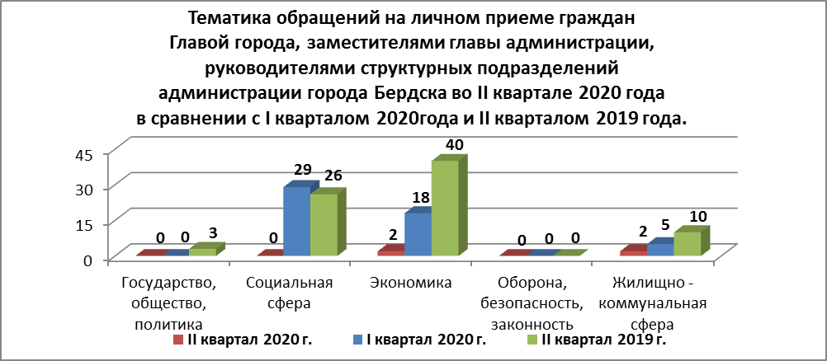
По результатам рассмотрения обращений, заявленных на личных приемах:
даны разъяснения – 4 обращения – 100% (в I квартале 2020 – 52 обращения – 100%, во II квартале 2019 – 79 обращений – 100%).

- Устные сообщения и запросы по справочному телефону общественной приемной Главы города

Во II квартале 2020 года по справочному телефону общественной приемной Главы города Бердска поступило 56 сообщений – 10,7% (в I квартале 2020 – 35 сообщений – 6,8%, во II квартале 2019 – 60 сообщений – 7,2%).

По сравнению с I кварталом 2020 года количество устных сообщений увеличилось на 37,5% (на 21 сообщение).
По сравнению со II кварталом 2019 года количество устных сообщений уменьшилось на 6,7% (на 4 сообщения).

В устных сообщениях жители города Бердска поднимали следующие тематические вопросы:
в сфере хозяйственной деятельности (25):
- уборка мусора, посторонних предметов (11);
- комплексное благоустройство (4);
- благоустройство и ремонт подъездных дорог и тротуаров (3);
- транспорт (3);
- организация условий и мест для детского отдыха и досуга в (2);
- торговля (1);
- акарицидная обработка (1).
в жилищно-коммунальной сфере (18):
- перебои в водоснабжении (6);
- ухудшение условий проживания в связи с работой объекта коммунального обслуживания (3).
- обращение с твердыми коммунальными отходами (2);
- ненадлежащее содержание общедомового имущества (2);
- несанкционированная свалка (2);
- коммунально-бытовое хозяйство и предоставление услуг в условиях рынка (2);
- оформление договора социального найма жилого помещения (1);
в сфере природных ресурсов (6):
- выделение земельного участка для индивидуального жилищного строительства (2);
- охрана и защита лесов (1);
- особо охраняемые природные территории (1);
- отлов животных (1);
- ненадлежащее содержание домашних животных (1).
в социальной сфере (6):
- льготы и меры социальной поддержки ветеранов труда, участников трудового фронта (2);
- санитарно-эпидемиологическое благополучие населения, осуществление санитарно-карантинного контроля (2);
- исчисление и выплата пособий гражданам, имеющим детей (1);
- поступление в детский сад (1).
в сфере обороны, безопасности и законности (1):
- охрана общественного порядка (1).

По результатам рассмотрения устных сообщений граждан, поступивших во II квартале 2020 года:
- поддержано (предложение признано целесообразным, заявление или жалоба – обоснованными и подлежащими удовлетворению) – 4 сообщения – 7,1% (в I квартале 2020 года - 8 сообщений – 22,9%, во II квартале 2019 года - 7 сообщений – 11,7%);
- даны разъяснения – 52 сообщения – 92,9% (в I квартале 2020 года - 27 сообщений – 77,1%, во II квартале 2019 года - 53 сообщения – 88,3%).

- Прием граждан специалистами общественной приемной Главы города

Во II квартале 2020 года специалистами общественной приемной Главы города Бердска принято 2 человека с личными обращениями, требующими принятия мер – 0,4% (в I квартале 2020 – 10 обращений – 2%, во II квартале 2019 – 7 обращений – 0,8%).

По сравнению с I кварталом 2020 года количество личных обращений, уменьшилось на 80% (на 8 обращений).
По сравнению со II кварталом 2019 года количество личных обращений уменьшилось на 71,4% (на 5 обращений).

В личных обращениях жители города Бердска поднимали следующие тематические вопросы:
в сфере хозяйственной деятельности (1):
- строительство (1).
в социальной сфере (1):
- санитарно-эпидемиологическое благополучие населения (1).
По результатам рассмотрения личных обращений граждан, поступивших во II квартале 2020 года:
- поддержано (предложение признано целесообразным, заявление или жалоба – обоснованными и подлежащими удовлетворению) – 0 обращений (в I квартале 2020 года - 1 обращение – 10%, во II квартале 2019 года - 1 обращение – 14,3%);
- даны разъяснения – 2 обращения – 100% (в I квартале 2020 года - 9 обращений – 90%, во II квартале 2019 года - 6 обращений – 85,7%).

5. Уведомления о проведении публичных мероприятий

Во II квартале 2020 года уведомлений о проведении публичных мероприятий не зарегистрировано (в I квартале 2020 – 3, во II квартале 2019 – 11).

